План практического занятия 90 мин.

Преподавтель:Подтынников А.А.
Группы 6ТЭ
№ _ 8 _ дата 24.03.2020 г.
Специальность: 13.02.11 Техническая эксплуатация и обслуживание электрического и электромеханического оборудования (по отраслям)
Тема программы: МДК 04.01 Слесарные и электромонтажные работы
Тема занятия: ПЗ№2 Изучение устройства, назначение штангенциркулей, их подготовку к измерениям, приемы измерений, чтение показаний.
Цели занятия: Самостоятельно ознакомиться и изучить устройства, назначение штангенциркуля с точностью 0.1 и 0.02, их подготовку к измерениям и приемы измерения и отсчетов показаний. данный лекционный материал на тему:( Изучение устройства, назначение штангенциркулей, их подготовку к измерениям, приемы измерений, чтение показаний.)
Практическая работа №2.
Тема: «Изучение устройства, назначение штангенциркулей, их подготовку к измерениям, приемы измерений, чтение показаний».

Контрольные вопросы:
- Назовите универсальные измерительные инструменты для контроля размеров, используемые в слесарном деле.
- Что такое универсальный штангенциркуль, для чего он предназначен и из каких элементов состоит?
- Что такое нониус?
- От чего зависит точность измерения размера?
Порядок выполнения работы
Упражнение 1. Измерение штангенциркулем ШЦ-1(точность 0.1)
- Ознакомиться с устройством штангенциркуля:
- изучить все части и их назначение (рис. 1);
- освоить устройство нониуса штангенциркуля (рис. 2): длина нониуса 19 мм разделена на 10 равных частей. Одно деление нониуса равно 19:10=1,9 мм, это на 0,1 мм меньше целого числа миллиметров.

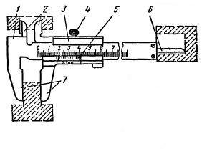

Рис. 1. Штангенциркуль:
1 – штанга; 2,7 – губки; 3 – подвижная рамка; 4 – зажим; 5 – шкала нониуса; 6 – линейка глубомера
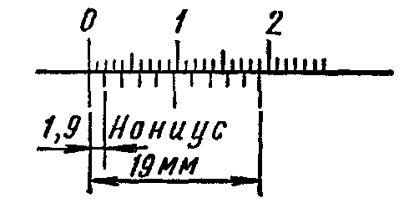
Рис. 2. Нониус
Подготовить штангенциркуль к работе:
- проверить комплектность инструмента;
- промыть инструмент в авиационном бензине, протереть его досуха мягкой льняной тканью, особенно тщательно протереть измерительные поверхности.
- Произвести наружный осмотр:
- губки и торец штанги должны быть в полном порядке;
- на измерительных поверхностях не должно быть следов коррозии, забоин, царапин, затупленных острых концов губок или других дефектов, влияющих на точность измерения;
- штрихи и цифры шкал должны быть отчетливыми и ровными;
- проверить взаимодействие отдельных частей штангенциркуля, плавность хода рамки 3, параллельность губок 2 и 7, нет ли перекоса, тугого передвижения движка рамки.
- Проверить нулевое положение штангенциркуля:
- привести соприкосновение губки штангенциркуля (рисм.3, а). Губки по всей длине должны быть параллельными. Зазора по краям губок не должно быть. Нулевой штрих нониуса должен совпадать с нулевой риской основной шкалы;

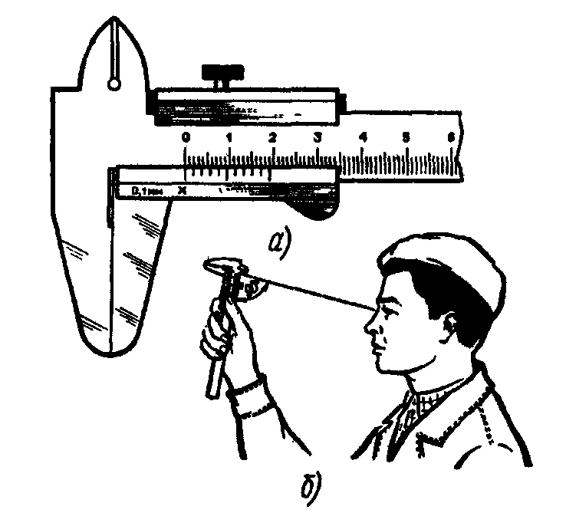

Рис. 3. Проверка нулевого положения штангенциркуля

- размер просвета между измерительными поверхностями сведенных убог штангенциркуля оценивают при дневном освещении «на глаз» (рис. 3, б). При отсутствии просвета между губками для наружных измерений или при небольшом просвете (не более 6 мм) должны совпадать нулевые штрихи нониуса с начальным штрихом основной шкалы (рис. 3, а);
- если инструмент не отрегулирован, то в фактическое показание инструмента нужно вносить соответствующую поправку, равную начальной погрешности, но с обратным знаком;
- в случае большого несовпадения нулевых штрихов необходимо отжать винты нониуса, сдвинуть нониусную пластинку до совпадения штрихов и закрепить ее винтами.
- Приемы измерения:
- взять деталь в левую руку, которая должна находиться за губками и захватить деталь недалеко от губок (рис. 4, а). Правая рука должна придерживать штангу, при этом большой палей этой руки должен перемещать рамку до соприкосновения с проверяемой поверхностью, не допуская перекоса губок и добиваясь нормального измерительного усилия;

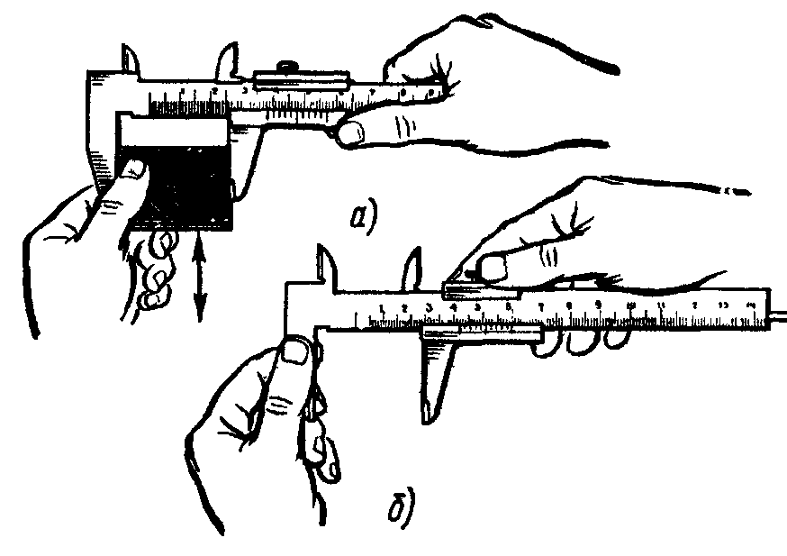

Рис. 4. Прием измерений штангенциркулем ШЦ-1

- закрепление рамки производить большим и указательным пальцами правой руки, придерживая штангу остальными пальцами этой руки. Левая рука при этом должна придерживать губку штанги (рис. 4, б).
- Чтение показаний штангенциркуля ШЦ-1:
- при чтении показаний штангенциркуль держать прямо перед глазами (рис. 5, а). Если смотреть на показания с боку (рис. 5, б), то это приведет к искажению и, следовательно, к неправильным результатам измерений. Для предупреждения искажений поверхность, на которой нанесена шкала нониуса, имеет скос для того, чтобы приблизить шкалу нониуса к основной шкале на штанге;
- целое число миллиметров отсчитывают по шкале штанги слева направо нулевым штрихом нониуса.

Дробные значения (количество десятых) определяют умножением величины отсчета (0,1мм) на порядковый номер штриха нониуса, не считая нулевого, совпадающего со штрихом штанги.

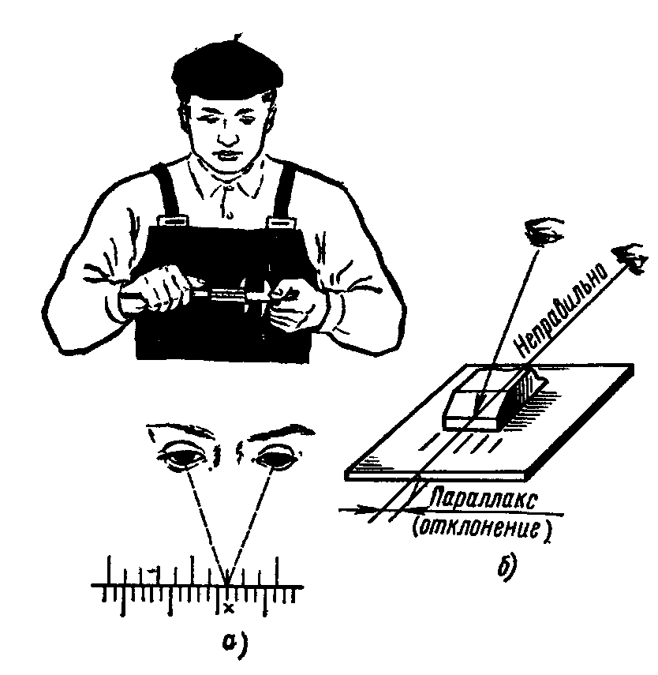

Рис. 5.Чтение показаний штангенциркуля

ПРИМЕР. Нулевой штрих совпадал с 39-м делением на штанге, а нониус в нулевое давление показал 7-е деление. Результат измерений будет равен: 39+0,1х7 = 39,7мм.

Упражнение 2. Измерение штангенциркулем ШЦ-1(точность 0.02)

Аналогично упражнению 1.

Упражнение 3. Определение показаний штангенциркуля.
- На рисунках 12,13,14 найдите на шкалах штангенциркуля размер.

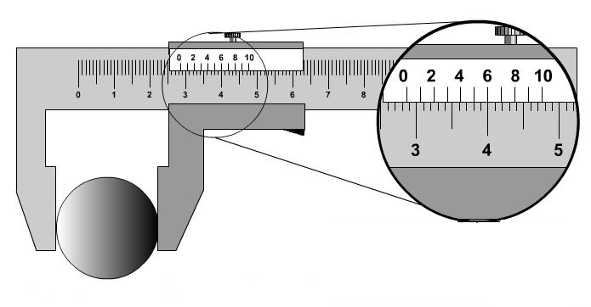

Ответ:

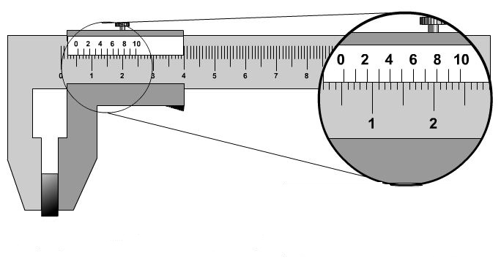

Ответ:

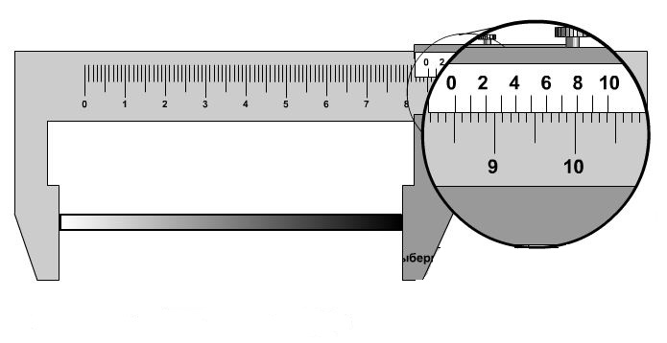

Ответ:

Ответы конспектируем, подписываем (дата , предмет,ФИО,тема).

Делаем фото и отсылаем в беседу.

.

